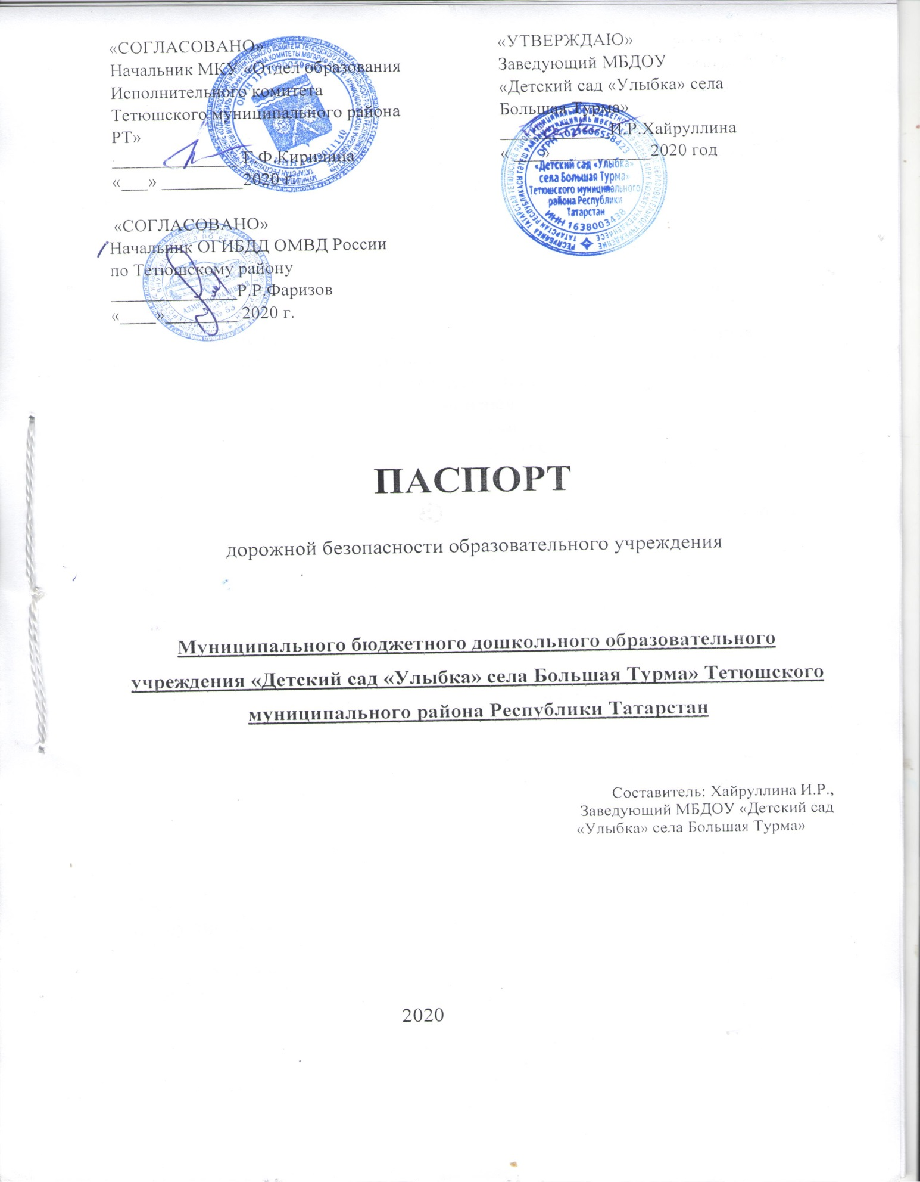

Пояснительная записка к Паспорту дорожной
безопасности образовательного учреждения

1. Паспорт дорожной безопасности образовательного учреждения (далее – Паспорт) предназначен для отображения информации об образовательном учреждении (далее – ОУ) с точки зрения обеспечения безопасности детей на этапах их перемещения "дом – ОУ – дом", для использования преподавательским составом и сотрудниками Госавтоинспекции в работе по разъяснению безопасного передвижения и поведения детей на улично-дорожной сети вблизи ОУ и на маршруте "ОУ – дом", для подготовки мероприятий по предупреждению детского дорожно-транспортного травматизма.
Паспорт ведется ответственным сотрудником образовательного учреждения совместно с сотрудниками Госавтоинспекции, которые оказывают помощь в разработке Паспорта, а также при внесении необходимых изменений в отдельные разделы Паспорта (схемы, перечни мероприятий по предупреждению ДТП с участием обучающихся).
Оригинал Паспорта хранится в ОУ, а копия в контрольно-наблюдательном деле в подразделении Госавтоинспекции.

2. Типовой Паспорт должен иметь титульный лист и содержать следующие разделы:
- Общие сведения;
- План-схемы;
- Рекомендации по реализации мероприятий по проведению проверок территорий ОУ, подъездных путей и пешеходных переходов.

2.1. Титульный лист должен содержать надпись «Паспорт дорожной безопасности образовательного учреждения» и наименование образовательного учреждения;
В верхней части листа справа надпись «Утверждаю» и реквизиты (ФИО, дата утверждения) руководителя образовательного учреждения.
Слева надпись «Согласовано» и реквизиты (ФИО, дата утверждения) ответственного руководителя администрации органа местного самоуправления.
Слева, под первой согласующей подписью, надпись «Согласовано» и реквизиты (ФИО, дата утверждения) руководителя органа управления Госавтоинспекции муниципального образования.
Внизу листа указывается год подготовки Паспорта.

2.2. Раздел «Общие сведения» должен содержать следующую информацию:
- Наименование ОУ;
- Тип ОУ;
- Юридический адрес ОУ;
- Фактический адрес ОУ (если отличается от юридического);
- Руководители ОУ: Директор (заведующий);
Заместитель директора по учебной работе;
Заместитель директора по воспитательной работе;
- Ответственный от муниципального органа образования (телефон, адрес);
- Ответственный (ые) от Госавтоинспекции (телефон, адрес);
- Ответственные за мероприятия по профилактике детского травматизма (телефон, адрес);
- Руководитель или ответственный работник дорожно-эксплуатационной организации, осуществляющей содержание УДС (телефон, адрес);
- Руководитель или ответственный работник дорожно-эксплуатационной организации, осуществляющей содержание ТСОДД (телефон, адрес);
- Количество учащихся;
- Наличие уголка по БДД (если имеется, указать место расположения);
- Наличие класса по БДД (если имеется, указать место расположения);
- Наличие автогородка (площадки) по БДД (если имеется);
- Наличие автобуса в ОУ;
- Расписание занятий в ОУ: 1-ая смена: 8:30 – 13:45
2-ая смена: 13:45 – 17:00
- Телефоны: оперативных служб: МЧС, Полиция, Скорая помощь;
дорожно-эксплуатационных организаций, осуществляющих
содержание УДС;

2.3. План-схемы, рекомендуемые к размещению в Паспорте:
• района расположения ОУ, пути движения транспортных средств и детей (учеников):

1. Район расположения образовательного учреждения определяется группой жилых домов, зданий и улично-дорожной сетью с учетом остановок общественного транспорта (выходов из станций метро), центром которого является непосредственно образовательное учреждение;
2. Территория, указанная в схеме, включает в себя:
- образовательное учреждение;
- стадион вне территории ОУ, на котором могут проводиться занятия по физической культуре (при наличии);
- парк, в котором преподавателями проводятся занятия на открытом воздухе (при наличии);
- спортивно-оздоровительный комплекс (при наличии);
- жилые дома, в которых проживает большая часть детей (учеников) данного образовательного учреждения;
- автомобильные дороги и тротуары;
3. На схеме должно быть обозначено:
- расположение жилых домов, зданий и сооружений;
- сеть автомобильных дорог;
- пути движения транспортных средств;
- пути движения детей (учеников) в/из образовательного учреждения;
- уличные (наземные – регулируемые / нерегулируемые) и внеуличные (надземные и подземные) пешеходные переходы;
- названия улиц и нумерация домов.

Схема необходима для общего представления о районе расположения ОУ. Для изучения безопасности движения детей на схеме обозначены наиболее частые пути движения учеников от дома (от отдаленных остановок маршрутных транспортных средств) к ОУ и обратно.
При исследовании маршрутов движения детей необходимо уделить особое внимание опасным зонам, где часто дети (ученики) пересекают проезжую часть не по пешеходному переходу;

• организации дорожного движения в непосредственной близости от образовательного учреждения с размещением соответствующих технических средств, маршруты движения детей и расположение парковочных мест:

1. Схема организации дорожного движения ограничена автомобильными дорогами, находящимися в непосредственной близости от образовательного учреждения;
2. На схеме обозначено:
- здание ОУ с указанием территории, принадлежащей непосредственно ОУ (при наличии указать ограждение территории);
- автомобильные дороги и тротуары;
- уличные (наземные – регулируемые / нерегулируемые) и внеуличные (надземные и подземные) пешеходные переходы на подходах к ОУ;
- дислокация существующих дорожных знаков и дорожной разметки;
- другие технические средства организации дорожного движения;
- направление движения транспортных средств по проезжей части;
- направление движения детей (учеников);
3. На схеме указано расположение остановок маршрутных транспортных средств и безопасные маршруты движения детей (учеников) от остановочного пункта к ОУ и обратно;
4. При наличии стоянки (парковочных мест) около ОУ, указывается место расположение и безопасные маршруты движения детей (учеников) от парковочных мест к ОУ и обратно.
К схеме (в случае необходимости) должен быть приложен план мероприятий по приведению существующей организации дорожного движения к организации движения, соответствующей нормативным техническим документам, действующим в области дорожного движения, по окончании реализации которого готовится новая схема;

• маршрутов движения групп детей от ОУ к стадиону, парку или к спортивно-оздоровительному комплексу (в случае их нахождения вне территории ОУ и необходимости проведения обязательных мероприятий, связанных с образовательным процессом);

На схеме района расположения ОУ указываются безопасные маршруты движения детей от ОУ к стадиону, парку или спортивно-оздоровительному комплексу и обратно.
Данные схемы должны использоваться преподавательским составом при организации движения групп детей к местам проведения занятий вне территории ОУ.

• путей движения транспортных средств к местам разгрузки/погрузки и рекомендуемых безопасных путей передвижения детей по территории образовательного учреждения (в случае осуществления доставки грузов в ОУ автомобильным транспортом);

На схеме указывается примерная траектория движения транспортного средства на территории ОУ, в том числе место погрузки/разгрузки, а также безопасный маршрут движения детей во время погрузочно-разгрузочных работ.
В целях обеспечения безопасного движения детей по территории ОУ необходимо исключить пересечение пути движения детей и пути движения транспортных средств.

• Паспорт может содержать и ряд других схем. Например, план-схему автогородка (при его наличии) и др.

2.4 В случае необходимости доставки детей в ОУ специальным транспортным средством (автобусом) для перевозки детей Паспорт должен содержать специальный раздел, касающийся такой перевозочной деятельности.
В данном разделе должны быть представлены сведения о владельце автобуса (ОУ, муниципальное образование, АТП и т.д.), соответствующие данные о месте хранения и технического обслуживания автобуса, подробные сведения о водителе (водителях) (ФИО, открытые категории, стаж вождения, сведения о переподготовке и др.) с обязательным указанием места медицинского освидетельствования водителя, а также должны быть размещены план-схемы:
• подробного маршрута движения автобуса до ОУ

На схеме указываются населенные пункты, через которые происходит следование автобуса ОУ, оборудованные места остановок для посадки и высадки детей в каждом населенном пункте; непосредственно населенный пункт, где расположено ОУ.
На схеме указан безопасный маршрут следования автобуса ОУ из пункта А в пункт В, а также обозначены:
- жилые дома населенных пунктов;
- здание ОУ;
- автомобильные дороги;
- дислокация существующих дорожных знаков на пути следования автобуса ОУ;
- пешеходные переходы, пересекающие проезжую часть маршрута движения автобуса ОУ;
- другие технические средства организации дорожного движения;

• безопасного расположения остановки автобуса ОУ

На схеме указывается подъезд в оборудованный «карман» или другое оборудованное место для посадки и высадки детей из автобуса ОУ, и дальнейший путь движения автобуса по проезжей части, а также безопасный маршрут движения детей (учеников) от остановки автобуса ОУ.
На схеме обозначено:
- жилые дома района расположения ОУ;
- здание ОУ;
- ограждение территории ОУ (при наличии);
- автомобильные дороги.

Кроме того,

2.5. Паспорт может содержать любую другую информацию, позволяющую объективно оценить положение дел в ОУ в части, касающейся обеспечения безопасности обучающихся.

Содержание

I. План - схемы МБДОУ.
1) район расположения МБДОУ, пути движения транспортных средств и детей;
2) пути движения транспортных средств к местам разгрузки/погрузки и рекомендуемых безопасных путей передвижения детей по территории образовательного учреждения.

III. Приложения:

Общие сведения
Муниципальное бюджетное дошкольное образовательное учреждение «Детский сад «Улыбка» села Большая Турма» Тетюшского муниципального района Республики Татарстан (МБДОУ «Детский сад «Улыбка» села Большая Турма»)
Тип МБДОУ-детский сад;
Юридический адрес МБДОУ: 422370, Республика Татарстан, Тетюшский район, село Большая Турма, ул. Мусина, дом 28А;
Тел./фак 57 – 3–75
Фактический адрес: 422370, Республика Татарстан, Тетюшский район, село Большая Турма, ул. Мусина, дом 28А;
Тел./фак 57 – 3 – 75

Заведующий МБДОУ Хайруллина Ильсия Рафаиловна
(фамилия, имя, отчество)
раб. тел. 57-3-75, дом. тел. 57-3-13, сот. тел. 8(927)422-76-74
(телефон)
Ответственные работники
муниципального органа
образования Начальник МКУ «Отдел образования» Красулина Т.В.
(должность) (фамилия, имя, отчество)
Тел: 2-53-28
Ответственные от
Госавтоинспекции Инспектор по ДПС____________________________ тел. (должность) (фамилия, имя, отчество)
Ответственные работники за мероприятия по профилактике
детского травматизма Воспитатель Гатауллина Алсу Хасиповна
(должность) (фамилия, имя, отчество)
раб. тел. 57-3-75
(телефон)
Количество детей 10
Наличие уголка по БДД Уголок безопасности дорожного движения ,в группе есть

Наличие класса по БДД нет_______________________________________

Наличие площадки по БДД у входа в детский сад_______________________

Наличие автобуса в МБОУ нет___________

Время занятий в МБДОУ: 8.00-17.00 часов
Телефоны оперативных служб
(Единая диспетчерская служба): 88-43-73-2-51-16
Отдел образования-2-53-41
УГИБДД МВД по Республике Татарстан 5-333-888, 5-333-910
Служба спасения 112,01
Отдел ГИБДД ОМВД РФ по Тетюшскому району: (884373)2-80-77
Объединенная комиссия по обеспечению безопасности дорожного движения на территории Тетюшского муниципального района: 8-495-503-44-00
СКОРАЯ медицинская помощь: 03; 57-3-65
Пожарная часть: 01; 35-46-07 35-87-37

План мероприятий
по предупреждению детского дорожно-транспортного травматизма
на 2020-2021 учебный год
№ п/п | Мероприятия | Срок  исполнения | Ответственный
Работа с педагогом
1. | Обсуждение о планах мероприятий по ПДД на новый учебный год | Август | Заведующий
2. | Инструктаж с педагогом по выполнению инструкции по обеспечению безопасности детей на улицах | Сентябрь | Заведующий
3. | Конкурс рисунков Операция «Внимание дети!» | Сентябрь | Воспитатель
5. | Консультация для воспитателя «Организация занятий по обучению дошкольников безопасному поведению на улице» | Октябрь | Заведующий  С приглашением сотрудников ГИБДД
6 | Консультация для воспитателя «Игра как ведущий метод обучения детей безопасному поведению на дорогах».  «Методика подготовки занятий в игровой форме». | Ноябрь | воспитатель
7 | Консультация для воспитателя  «Целевые прогулки как форма профилактики детского дорожно-транспортного травматизма» | Декабрь | Заведующий
8 | Выставка детских рисунков «Зеленый огонек» | В течение года | Воспитатель  родители
9. | Изготовление пособий по изучению правил дорожного движения | В течение года | Воспитатель
10. | Приобретение методической литературы по ПДД | В течение года | Заведующий
11. | В группах обновление уголков по изучению правил дорожного движения | по мере необходимости | Воспитатель
12. | Организация участия в муниципальных мероприятиях по предупреждению детского дорожно-транспортного травматизма. | В течение года | Воспитатель  родители
Работа с детьми

1 | КВН «Юные пешеходы» | Октябрь | Воспитатель
2. | Ситуативная беседа «О значении красного, зеленого, желтого цветов для пешеходов» | Ноябрь | Воспитатель
3. | Игра «Улица нашего села» | Ноябрь | Воспитатель
4 | Дидактическая игра « Транспорт» | Декабрь | Воспитатель
6 | Литературный калейдоскоп «Красный, желтый, зеленый» | Декабрь | Воспитатель  Заведующий
7 | Игра – викторина «Соблюдайте правила дорожного движения» | Февраль | Воспитатель
8 | Праздник на улице «Соблюдайте правила дорожного движения» | Апрель-май | С приглашением сотрудников ГИБДД
Работа с родителями
1 | Общая родительская встреча «Как знакомить детей с ПДД» | Октябрь | Руководитель  С приглашением сотрудников ГИБДД
2 | Выставка «ПДД - наши лучшие друзья» | Февраль | Воспитатель
4 | Консультация «Светофория встречает гостей» | Апрель | Воспитатель
5 | Папка-передвижка «Азбука для родителей» | Май | Воспитатель

Пути движения траспортных средств к местам разгрузки/погрузки и рекомендуемые пути
движения детей по территории МБДОУ «Детский сад «Улыбка»села Большая Турма»

